2. zadaća iz kolegija:
Objektno oblikovanje
RecepTour
Design story & Use cases
Klara Banić, Lovro Rački, Leon Suljić
Sadržaj

2. Mock ekrani 5
3. Use cases 11
3.1. Registracija korisnika – samo za web 11
3.2. Prijava korisnika – samo za web 11
3.3. Promjena lozinke – samo za web 11
3.4 Promjena korisničkih podataka – samo za web 12
3.5 Dodavanje recepta u favorite – samo za web 12
3.6 Brisanje recepta iz favorita – samo za web 12
3.7 Dodavanje vlastitog recepata – samo za web 12
3.8 Brisanje vlastitog recepta – samo za web 13
3.9 Uređivanje vlastitog recepta – samo za web 13
3.10 Pregledavanje recepata 13
3.11 Pretraživanje recepata po sastojcima 13
3.12 Pretraživanje recepata po nazivu 14
3.13 Pretraživanje recepata po autoru 14
3.14 Detaljni prikaz recepta 14
3.15 Prikaz korisničkog profila – samo za web 15
4. API 16

1. Design story

Proizvod seminara je aplikacija koja će korisnicima omogućiti lako i jednostavno
pronalaženje recepata na temelju dostupnih namirnica. Kako bi korisnici mogli koristiti sve
funkcionalnosti aplikacije najprije će se morati registrirati te potom prijaviti u aplikaciju, iako to nije nužno za osnovno korištenje aplikacije.
Desktop verzija aplikacije predstavlja pojednostavljenu verziju aplikacije bez funkcionalnosti prijavljivanja korisnika u sustav te je namijenjena korisnicima koji imaju računala u blizini kuhinje i žele gledati recept za vrijeme kuhanja, a ako žele dodati svoj recept to će napraviti kada završe sa kuhanjem i na miru sjesti i prijaviti se u web-aplikaciju.
Pomoću jednostavnog izbornika korisnik određuje namirnice koje trenutno ima na raspolaganju, na temelju kojih mu aplikacija nudi prijedloge za recepte koje korisnik može skuhati. Ako se korisnicima nakon kuhanja svidio recept, mogu ga spremiti pod svoje omiljene recepte. Ako korisnici nisu zadovoljni niti jednim pronađenim receptom, mogu objavljivati svoje recepte. Svi zahtjevi su dani i opisani u nastavku:

- Registracija korisnika:
Korisnik se želi registrirati pa odabire opciju za registraciju, unosi potrebne podatke i potvrđuje svoju odluku.

- Login u sustav:
Korisnik želi pristupiti aplikaciji preko vlastitog korisničkog računa pa unosi potrebne podatke za prijavu i ulazi u aplikaciju preko korisničkog računa.

- Promjena lozinke:
Korisnik ima potrebu da promijeni svoju postojeću lozinku. Odabire opciju za promjenu lozinke, unosi potrebne podatke i, ako su podatci ispravni, lozinka se mijenja.

- Promjena podataka o korisniku:
Korisnik želi promijeniti neke svoje podatke. Odabire opciju za promjenu podataka i unosi nove, ažurne podatke. Ukoliko je zadovoljan, potvrđuje svoju odluku i sprema promjene klikom na gumb za potvrdu.

- Dodavanje recepta pod „Favorites“:
Korisniku se sviđa određeni recept i želi ga spremiti kako bi ga mogao pregledavati i kasnije. To čini lagano, klikom na gumb za spremanje pod „Favorites“ koji se odnosi na pojedini recept.

- Micanje recepta iz „Favorites“:
Korisniku se više ne sviđa recept pa ga želi maknuti iz „Favorites“ kategorije. To radi klikom na gumb koji to radi, recept se miče iz kategorije „Favorites“, a korisnik može odmah nastaviti s radom.

- Dodavanje svojih recepata:
Korisnik želi dodati vlastiti recept u aplikaciju. Odabire opciju za dodavanje recepta i unosi sve podatke koji su potrebni za unos recepta. Nakon spremanja, recept je dodan u aplikaciju i ostali korisnici ga mogu vidjeti i pristupiti mu.

- Brisanje vlastitog recepta:
Korisniku se više ne sviđa recept koji je dodao pa ga želi maknuti iz aplikacije. To čini lagano klikom na gumb za brisanje kod pregleda recepta i recept se odmah briše iz aplikacije.

- Uređivanje recepta:
Korisnik treba promijeniti neke podatke vezane za svoj recept pa odabire opciju za mijenjanje podataka i unosi nove. Gumbom za spremanje potvrđuje odluku.

- Pregledavanje recepata:
Korisnik pregledava sve recepte koji se nalaze u aplikaciji.

- Pretraživanje recepata po sastojcima:
Korisnik označava sastojke koje želi pronaći u receptu što rezultira time da aplikacija prikaže recepte koji sadrže takve sastojke. Nakon toga korisnik može pojedinačno pregledati recept koji mu se sviđa.

- Pretraživanje recepta po imenu:
Korisnik se sjetio imena recepta kojeg želi naći i unosi njegovo ime u tražilicu te mu aplikacija prikazuje recept koji sadrži to ime, ukoliko takav recept postoji u aplikaciji.

- Pretraživanje recepta po autoru:
Korisnik se sjetio osobe koja je napravila recept koji on traži ili želi vidjeti recepte svoga prijatelja. Unosi njegovo ime u tražilicu prema autoru i aplikacija prikazuje recepte koje je ta osoba unijela u aplikaciju.

- Detaljnije prikazivanje recepta:
Korisnik želi više toga saznati o receptu i klikne na njega kako bi vidio detaljnije informacije o njemu, kao npr. potpuni tekst recepta.

- Prikaz korisničkog profila:
Korisnik želi vidjeti svoj korisnički profil. To ostvari tako da klikne na svoje ime u kutu i pregledava svoj korisnički profil.

2. Mock ekrani

- Web app:
- Homepage
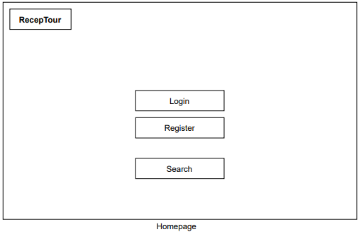
- User registration
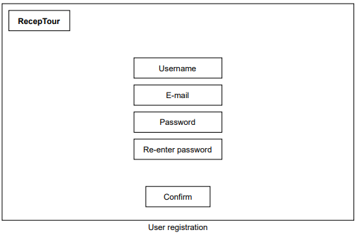
- User login
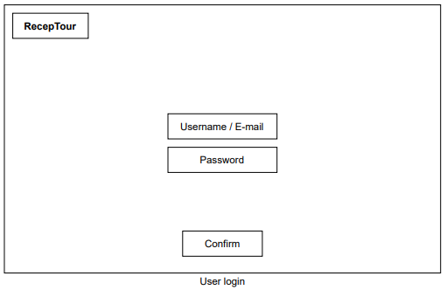

- Change user password
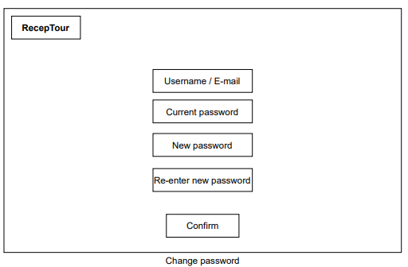
- Change user data
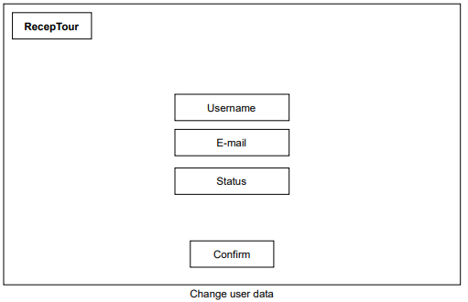
- Recipe search
  - Ingredient search
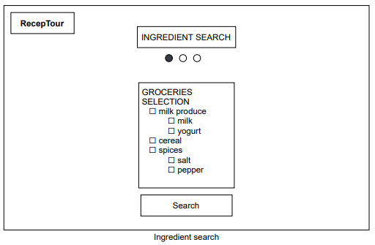

  - Title search
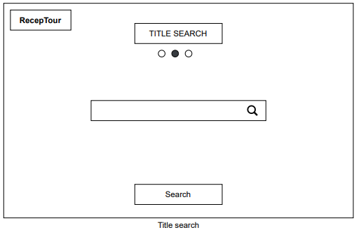
  - User search
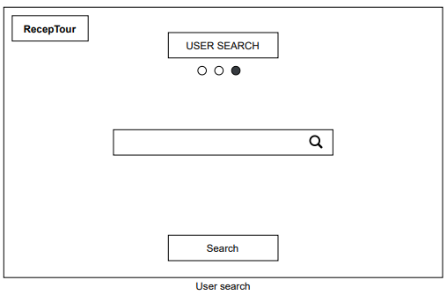
- Recipe feed
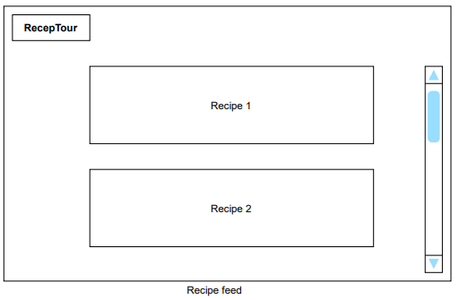

- Add/edit/delete own recipes
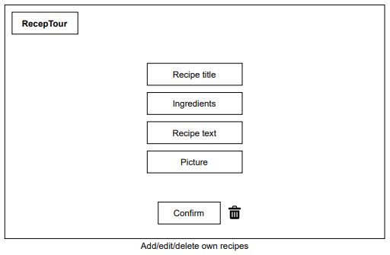

- Detailed view of a recipe
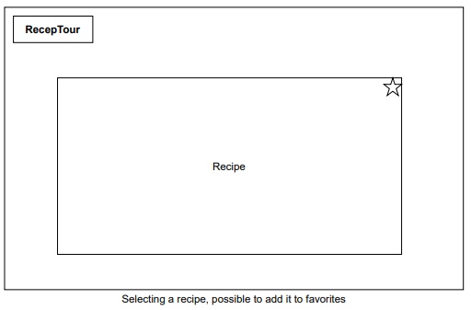

- User’s recipe search result
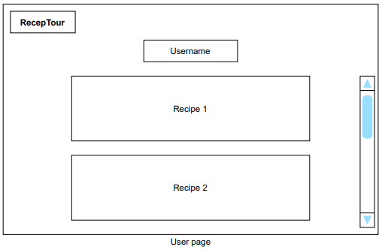
- Desktop app:
- Homepage
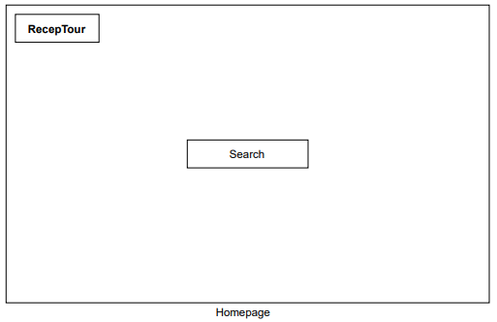

- Recipe search
  - Ingredient search
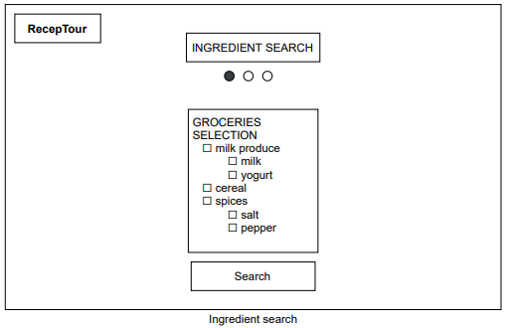
  - Title search
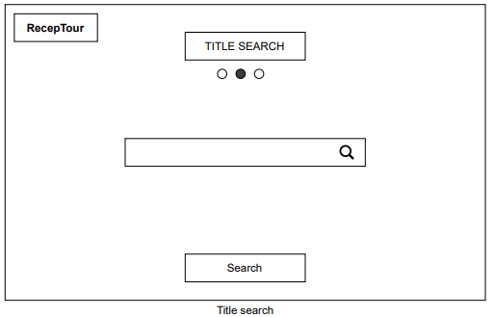

  - User search
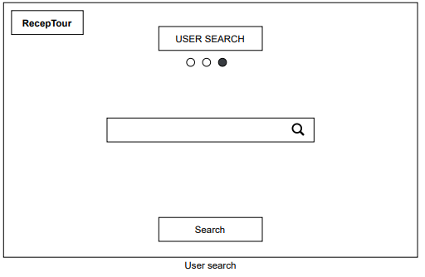

- Recipe feed
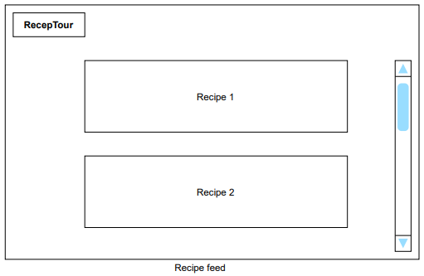

- Detailed view of a recipe
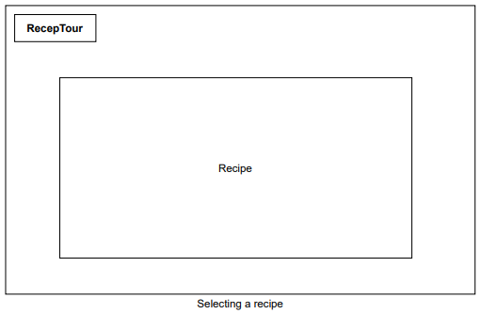

3. Use cases

3.1. Registracija korisnika – samo za web

• Glavni sudionik: Korisnik
• Cilj: Stvoriti korisnički račun za pristup sustavu
• Sudionici: Baza podataka
• Preduvjet: Korisnik ima važeću e-mail adresu
• Opis osnovnog tijeka:
1. Korisnik odabire registraciju
2. Korisnik unosi podatke za svoj korisnički račun
3. Sustav provjerava ispravnost korisničkih podataka
4. Korisnički račun se sprema u bazu podataka
• Opis mogućih odstupanja:
3.a Korisnik odabire zauzet ili neispravan e-mail ili unosi korisničke podatke u krivom formatu
• Sustav obavještava korisnika o pogrešnom formatu e-maila i traži od korisnika da ponovno unese podatke
• Korisnik mijenja krivo unesene podatke te uspješno završava registraciju ili odustaje

3.2. Prijava korisnika – samo za web

• Glavni sudionik: Korisnik
• Cilj: Prijaviti se u sustav
• Sudionici: Baza podataka
• Preduvjet: Korisnik posjeduje korisnički račun
• Opis osnovnog tijeka:
1. Korisnik unosi svoj e-mail za prijavu te svoju lozinku
2. Sustav provjerava ispravnost korisničkih podataka
3. Korisnik je prijavljen u sustav
• Opis mogućih odstupanja:
2.a Korisnik unosi nevaljane podatke
• Sustav obavještava korisnika kako uneseni podaci nisu valjani te od njega traži da pokuša ponovo
• Korisnik mijenja krivo unesene podatke te se uspješno prijavljuje u sustav ili odustaje

3.3. Promjena lozinke – samo za web
• Glavni sudionik: Korisnik
• Cilj: Promijeniti lozinku koju korisnik koristi za prijavu u sustav
• Sudionici: Baza podataka
• Preduvjet: Korisnik je prijavljen u sustav
• Opis osnovnog tijeka:
1. Korisnik odabire opciju promjene lozinke
2. Korisnik unosi staru lozinku i novu lozinku dva puta
3. Korisnik potvrđuje promjenu lozinke
• Opis mogućih odstupanja:
3.a Unesena stara lozinka nije ispravna
• Sustav obavještava korisnika o pogrešnoj staroj lozinki i traži od korisnika da ispravno unese lozinku
• Korisnik mijenja krivo unesene podatke te uspješno završava promjenu lozinke ili odustaje

3.4 Promjena korisničkih podataka – samo za web
• Glavni sudionik: Korisnik
• Cilj: Promijeniti korisničke podatke
• Sudionici: Baza podataka
• Preduvjet: Korisnik je prijavljen u sustav
• Opis osnovnog tijeka:
1. Korisnik odabire opciju promjene korisničkih podataka
2. Korisnik upisuje nove korisničke podatke koje želi promijeniti te sprema promjene
3. Promjene se spremaju u bazu podataka
• Opis mogućih odstupanja:
2.a Korisnik je neispravno upisao nove podatke
• Sustav obavještava korisnika o pogrešno upisanim podacima
• Korisnik mijenja krivo unesene podatke te uspješno završava promjenu korisničkih podataka ili odustaje

3.5 Dodavanje recepta u favorite – samo za web
• Glavni sudionik: Korisnik
• Cilj: Spremiti željeni recept u kategoriju „Favorites“
• Sudionici: Baza podataka
• Preduvjet: Korisnik je prijavljen u sustav
• Opis osnovnog tijeka:
1. Korisnik pregledava recepte
2. Korisnik odabire recept kojega želi dodati u kategoriju „Favorites“
3. Recept se nalazi u favoritima korisnika

3.6 Brisanje recepta iz favorita – samo za web
• Glavni sudionik: Korisnik
• Cilj: Ukloniti željeni recept iz kategorije „Favorites“
• Sudionici: Baza podataka
• Preduvjet: Korisnik je prijavljen u sustav
• Opis osnovnog tijeka:
1. Korisnik pregledava recepte koji su u kategoriji “Favorites”
2. Korisnik odabire recept kojeg želi ukloniti iz kategorije „Favorites“
3. Korisnik odabire opciju koja uklanja željeni recept iz favorita

3.7 Dodavanje vlastitog recepata – samo za web
• Glavni sudionik: Korisnik
• Cilj: Dodati recept u sustav
• Sudionici: Baza podataka
• Preduvjet: Korisnik je prijavljen u sustav
• Opis osnovnog tijeka:
1. Korisnik odabira opciju dodavanja recepta u sustav
2. Korisnik upisuje podatke o receptu – naziv, sastojci, koraci, slike
3. Korisnik sprema novi recept
• Opis mogućih odstupanja:
2.a Podatci o receptu su nepotpuni ili neispravni
• Sustav obavještava korisnika o nepotpunim ili neispravnim podacima
• Korisnik mijenja krivo unesene podatke te uspješno dodaje novi recept ili odustaje

3.8 Brisanje vlastitog recepta – samo za web
• Glavni sudionik: Korisnik
• Cilj: Obrisati vlastiti recept
• Sudionici: Baza podataka
• Preduvjet: Korisnik je prijavljen u sustav
• Opis osnovnog tijeka:
1. Korisnik pregledava vlastite recepte
2. Korisnik odabire recept koji želi obrisati
3. Korisnik odabire opciju za brisanje
4. Recept se briše iz baze podataka te više ne postoji u sustavu

3.9 Uređivanje vlastitog recepta – samo za web
• Glavni sudionik: Korisnik
• Cilj: Mijenjanje podataka vezanih za određeni recept (sastojci, ime, ...)
• Sudionici: Baza podataka
• Preduvjet: Korisnik je prijavljen u sustav te je vlasnik recepta kojega želi urediti
• Opis osnovnog tijeka:
1. Korisnik odabire recept kojeg želi uređivati
2. Korisnik uređuje informacije recepta (koristeći forme za unos podataka)
3. Korisnik potvrđuje svoje promjene

3.10 Pregledavanje recepata
• Glavni sudionik: Korisnik
• Cilj: Pregledati deset recepata rangiranih po odabranom kriteriju
• Sudionici: Baza podataka
• Preduvjet: -
• Opis osnovnog tijeka:
1. Sustav prikazuje recepte iz aplikacije

3.11 Pretraživanje recepata po sastojcima
• Glavni sudionik: Korisnik
• Cilj: Pronaći sve recepte koji sadržavaju odabrane sastojke
• Sudionici: Baza podataka
• Preduvjet: -
• Opis osnovnog tijeka:
1. Korisnik odabire opciju pretraživanja recepta po sastojcima
2. Korisnik označuje sastojke koje želi naći u receptu
3. Korisnik odabire opciju pretraživanja
4. Sustav prikazuje adekvatne recepte
• Opis mogućih odstupanja:
3.a Ne postoji recept koji zadovoljava filtre pretrage
• Sustav ne prikazuje recepte

3.12 Pretraživanje recepata po nazivu
• Glavni sudionik: Korisnik
• Cilj: Pronaći recept po nazivu
• Sudionici: Baza podataka
• Preduvjet: -
• Opis osnovnog tijeka:
1. Korisnik odabire opciju pretraživanja recepta po imenu
2. Korisnik unosi naziv recepta
3. Korisnik odabire opciju pretraživanja
4. Sustav prikazuje adekvatne recepte
• Opis mogućih odstupanja:
4.a Ne postoji recept s takvim nazivom
• Sustav ne prikazuje recepte

3.13 Pretraživanje recepata po autoru
• Glavni sudionik: Korisnik
• Cilj: Pronaći sve recepte određenog autora
• Sudionici: Baza podataka
• Preduvjet: -
• Opis osnovnog tijeka:
1. Korisnik odabire opciju pretraživanja recepta po autoru
2. Korisnik unosi korisničko ime autora čije recepte želi pronaći
3. Korisnik odabire opciju pretraživanja
4. Sustav prikazuje adekvatne recepte
• Opis mogućih odstupanja:
4.a Ne postoji autor s takvim korisničkim imenom
• Sustav ne prikazuje recepte

3.14 Detaljni prikaz recepta
• Glavni sudionik: Korisnik
• Cilj: Detaljno prikazati odabrani recept
• Sudionici: Baza podataka
• Preduvjet: -
• Opis osnovnog tijeka:
1. Korisnik odabire koji recept želi detaljno prikazati
2. Sustav prikazuje detaljni tekst recepta, popis potrebnih sastojaka,…

3.15 Prikaz korisničkog profila – samo za web
• Glavni sudionik: Korisnik
• Cilj: Pregledati informacije registriranog korisnika
• Sudionici: Baza podataka
• Preduvjet: Korisnik je prijavljen u sustav
• Opis osnovnog tijeka:
1. Korisnik odabire opciju pregleda vlastitog korisničkog profila
2. Korisnik pregledava vlastite korisničke informacije

API
Groceries:
GET /Groceries [Dohvat svih namirnica]
GET /Groceries/Details/{id} [Kratki opis namirnice koja odgovara id-u]
GET /Groceries/Create [Dobivanje forme za unos namirnice]
POST /Groceries/Create [Zahtjev za spremanjem nove namirnice]
GET /Groceries/Edit/{id} [Dobivanje forme za uređivanje namirnice koja odgovara id-u]
POST /Groceries/Edit/{id} [Zahtjev za spremanjem promjena podataka namirnice]
GET /Groceries/Delete/{id} [Dobivanje forme za brisanje namirnice koja odgovara id-u]
POST /Groceries/Delete/{id} [Zahtjev za brisanje namirnice]

GroceryTypes:
GET /GroceryTypes [Dohvat svih vrsta namirnica]
GET /GroceryTypes/Details/{id} [Kratki opis vrste namirnice koja odgovara id-u]
GET /GroceryTypes/Create [Dobivanje forme za unos vrste namirnice]
POST /GroceryTypes/Create [Zahtjev za spremanje nove vrste namirnice]
GET /GroceryTypes/Edit/{id} [Dobivanje forme za mijenjanje neke vrste namirnice koja odgovara id-u]
POST /GroceryTypes/Edit/{id} [Zahtjev za spremanje promjena podataka vrste namirnice]
GET /GroceryTypes/Delete/{id} [Dobivanje forme za brisanje vrste namirnice koja odgovara id-u]
POST /GroceryTypes/Delete/{id} [Zahtjev za brisanje vrste namirnice]

Pictures:
GET /Pictures [Dohvat svih slika]
GET /Pictures/Details/{id} [Detalji o slici koja odgovara id-u]
GET /Pictures/Create [Dobivanje forme za unos slike]
POST: /Pictures/Create [Zahtjev za spremanje nove slike]
GET /Pictures/Edit/{id} [Dobivanje forme za mijenjanje neke slike koja odgovara id-u]
POST: /Pictures/Edit/{id} [Zahtjev za spremanje promjena podataka slike]
GET /Pictures/Delete/{id} [Dobivanje forme za brisanje slike koja odgovara id-u]
POST: /Pictures/Delete/{id} [Zahtjev za brisanje vrste namirnice]

RecipeDifficulties:
GET /RecipeDifficulties [Dohvat svih težina recepta]
GET /RecipeDifficulties/Details/{id} [Detalji o težini recepta koja odgovara id-u]
GET /RecipeDifficulties/Create [Dobivanje forme za unos nove težine recepta]
POST /RecipeDifficulties/Create [Zahtjev za spremanje nove težine recepta]
GET /RecipeDifficulties/Edit/{id} [Dobivanje forme za mijenjanje podataka o težini recepta koja odgovara id-u]
POST /RecipeDifficulties/Edit/{id} [Zahtjev za spremanjem promjena podataka o težini recepta]
GET /RecipeDifficulties/Delete/{id} [Dobivanje forme za brisanje težine recepta koja odgovara id-u]
POST /RecipeDifficulties/Delete/{id} [Zahtjev za brisanje težine recepta]

RecipeGroceries:
GET /RecipeGroceries [Dohvat svih namirnica koje su vezane za neki recept]
GET /RecipeGroceries/Details/{id} [Prikaz detalja za namirnice vezane za neki recept preko id-a]
GET /RecipeGroceries/Create [Dobivanje forme za vezanje namirnice na recept]
POST /RecipeGroceries/Create [Spremanje veze između recepta i namirnice]
GET /RecipeGroceries/Edit/{id} [Dobivanje forme za mijenjanje veze između recepta i namirnice]
POST /RecipeGroceries/Edit/{id} [Spremanje promijenjene veze]
GET /RecipeGroceries/Delete/{id} [Dobivanje forme za brisanje veze između recepta i namirnice]
POST /RecipeGroceries/Delete/{id} [Zahtjev za brisanje veze između recepta i namirnice]
Users:
GET /Users[Dohvat svih korisnika]
GET /Users/Details/{​​​​id}​​​​ [Kratki opis korisnika koji odgovara id-u]
GET /Users/Create [Dobivanje forme za unos korisnika]
POST /Users/Create [Zahtjev za spremanjem novog korisnika]
GET /Users/Edit/{​​​​id}​​​​ [Dobivanje forme za uređivanje korisnika koji odgovara id-u]
POST /Users/Edit/{​​​​id}​​​​ [Zahtjev za spremanjem promjena podataka korisnika]
GET /Users/Delete/{​​​​id}​​​​ [Dobivanje forme za brisanje korisnika koja odgovara id-u]
POST /Users/Delete/{​​​​id}​​​​ [Zahtjev za brisanje korisnika]

Recipes:
GET /Recipes [Dohvat svih recepta]
GET /Recipes /Details/{​​​​id}​​​​ [Kratki opis recepta koji odgovara id-u]
GET /Recipes /Create [Dobivanje forme za unos recepta]
POST /Recipes /Create [Zahtjev za spremanjem nove recepta]
GET /Recipes /Edit/{​​​​id}​​​​ [Dobivanje forme za uređivanje recepta koji odgovara id-u]
POST /Recipes /Edit/{​​​​id}​​​​ [Zahtjev za spremanjem promjena podataka recepta]
GET /Recipes /Delete/{​​​​id}​​​​ [Dobivanje forme za brisanje recepta koji odgovara id-u]
POST /Recipes /Delete/{​​​​id}​​​​ [Zahtjev za brisanje recepta]

RecipeSteps:
GET /RecipeSteps [Dohvat svih koraka recepta]
GET /RecipeSteps /Details/{​​​​id}​​​​ [Kratki opis koraka recepta koji odgovara id-u]
GET /RecipeSteps /Create [Dobivanje forme za unos koraka recepta]
POST /RecipeSteps /Create [Zahtjev za spremanjem novog koraka recepta]
GET /RecipeSteps /Edit/{​​​​id}​​​​ [Dobivanje forme za uređivanje koraka recepta koji odgovara id-u]
POST /RecipeSteps /Edit/{​​​​id}​​​​ [Zahtjev za spremanjem promjena podataka koraka recepta]
GET /RecipeSteps /Delete/{​​​​id}​​​​ [Dobivanje forme za brisanje koraka recepta koji odgovara id-u]
POST /RecipeSteps /Delete/{​​​​id}​​​​ [Zahtjev za brisanje koraka recepta]

UserFavorites:
GET /UserFavorites [Dohvat svih omiljenih recepta korisnika]
GET /UserFavorites /Details/{​​​​id}​​​​ [Kratki opis omiljenog recepta koji odgovara id-u]
GET /UserFavorites /Create [Dobivanje forme za unos omiljenog recepta]
POST /UserFavorites /Create [Zahtjev za spremanjem nove omiljenog recepta]
GET /UserFavorites /Edit/{​​​​id}​​​​ [Dobivanje forme za uređivanje omiljenog recepta koji odgovara id-u]
POST /UserFavorites /Edit/{​​​​id}​​​​ [Zahtjev za spremanjem promjena podataka omiljenog recepta]
GET /UserFavorites /Delete/{​​​​id}​​​​ [Dobivanje forme za brisanje omiljenog recepta koji odgovara id-u]
POST /UserFavorites /Delete/{​​​​id}​​​​ [Zahtjev za brisanje omiljenog recepta]

UserRecipes:
GET /UserRecipes [Dohvat svih recepta korisnika]
GET /UserRecipes /Details/{​​​​id}​​​​ [Kratki opis recepta korisnika koji odgovara id-u]
GET /UserRecipes /Create [Dobivanje forme za unos recepta korisnika]
POST /UserRecipes /Create [Zahtjev za spremanjem novog recepta korisnika]
GET /UserRecipes /Edit/{​​​​id}​​​​ [Dobivanje forme za uređivanje recepta korisnika koji odgovara id-u]
POST /UserRecipes /Edit/{​​​​id}​​​​ [Zahtjev za spremanjem promjena podataka recepta korisnika]
GET /UserRecipes /Delete/{​​​​id}​​​​ [Dobivanje forme za brisanje recepta korisnika koji odgovara id-u]
POST /UserRecipes /Delete/{​​​​id}​​​​ [Zahtjev za brisanje recepta korisnika]

UserTypes:
GET /UserTypes [Dohvat svih vrsta korisnika]
GET /UserTypes /Details/{​​​​id}​​​​ [Kratki opis vrste korisnika koja odgovara id-u]
GET /UserTypes /Create [Dobivanje forme za unos vrste korisnika]
POST /UserTypes /Create [Zahtjev za spremanjem nove vrste korisnika]
GET /UserTypes /Edit/{​​​​id}​​​​ [Dobivanje forme za uređivanje vrste korisnika koja odgovara id-u]
POST /UserTypes /Edit/{​​​​id}​​​​ [Zahtjev za spremanjem promjena podataka vrste korisnika]
GET /UserTypes /Delete/{​​​​id}​​​​ [Dobivanje forme za brisanje vrste korisnika koja odgovara id-u]
POST /UserTypes /Delete/{​​​​id}​​​​ [Zahtjev za brisanje vrste korisnika]

